2011北京初三二模语文分类汇编—作文

（东城）
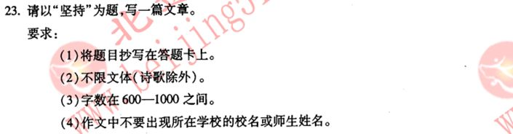
（朝阳）
25．题目：足迹
要求：

（1）把题目抄写在答题卡上。
（2）文体不限（诗歌除外）。
（3）不少于600字。
(4）作文中不要出现所在学校的校名或师生姓名。
（西城）
23．题目：找回
要求：（1）将题目补充完整并抄写在答题卡上。
（2）不限文体（诗歌除外）。
（3）字数在600-1000之间。
（4）作文中不要出现所在学校的校名或师生姓名。
（丰台）
23.题目：这也是一种 (幸福、美丽、成功、关爱……)
要求：
⑴请先在横线上填上适当的词语，把题目补充完整（可以选取括号中的一个词语），抄写在答题卡上。
⑵不限文体（诗歌除外）。
⑶字数在600—1000之间。
⑷作文中不要出现所在学校的校名或师生姓名。
（石景山）
23．题目：相遇
要求：写一篇不少于600字的文章，不限文体（诗歌除外）。文中不得出现所在学校的校名和师生姓名。
（昌平）
23. 题目：这也是 
要求：
（1）将题目补充完整并抄写在答题卡上。
（2）不限文体（诗歌除外）。
（3）字数在600—1000之间。
（4）作文中不要出现所在学校的校名或师生姓名。
（大兴）
六、作文（50分）
23.请以“倾听________”为题目写一篇文章。
要求：
(1)请在横线处填上恰当的词语，构成你的作文题目。
(2)不限文体（诗歌除外）。
(3)字数在600~1000之间。
(4)作文中不要出现所在学校的校名或师生姓名。
（房山）
24． 我们都向往成功，我们也都品尝过成功的滋味。团结一致赢得胜利，这是成功；专心向学名列前茅，这是成功；泪水中战胜脆弱，这是成功；失败后总结教训，这也是成功……亲爱的同学们，你的成功标准是什么呢？你经历过什么样的成功呢？
请以“ 也是成功”为题目写一篇文章。
要求：
⑴将题目补充完整并抄写在答题卡上。
⑵不限文体（诗歌除外）
⑶字数在600—1000之间。
⑷作文中不要出现所在学校的校名或师生姓名。
（密云）
23. 题目：我付出我快乐
要求：
（1）不限文体（诗歌除外）。
（2）不少于600字。
（3）作文中不要出现所在学校的名称和师生姓名。
（平谷）
23. 刘禹锡居室简陋，却能以苔痕草色为乐；欧阳修仕途坎坷，却能以百姓安乐为乐。生活虽贫困，温馨的亲情却能带来快乐；学习虽紧张，丰收的知识却能带来快乐；家庭虽不幸，甜蜜的友情却能带来快乐……
请以“其实很快乐”为题写一篇文章。
要求：
①文中不能出现真实的人名、地名、校名。
②文章字数不少于600字。
（通州）
23.请以“点亮 ”为题，写一篇写人记事的记叙文，不少于600字。

